м. Київ «09» вересня 2022 р.

ЗАПИТ ЦІНОВИХ ПРОПОЗИЦІЙ
(далі – „Запит”)

Товариство Червоного Хреста України оголошує конкурс на місцеву закупівлю товарів для реагування на НС.

Опис позиції до закупівлі
№ | Назва | Кількість | Додаткова інформація
1 | Обладнання для реагування на НС | Згідно потреб замовника протягом 2022 року | Додаток №1, Додаток №2, Додаток №3, Додаток №4

Місце поставки - доставка товару здійснюється транспортом Постачальника, та за його рахунок на склад замовника за адресою: с. Мартусівка, Бориспільський р-н.

НК ТЧХУ залишає за собою право змінювати кількість замовлення на період дії договору.

Термін поставки: 5-15 днів з дня отримання 50% передплати.
Обов’язкові кваліфікаційні вимоги до учасника | Документи, які підтверджують відповідність кваліфікаційним вимогам
Суб’єкт підприємницької діяльності за законодавством України (юридична або фізична особа).  Право на здійснення підприємницької діяльності згідно КВЕДам. | - Копії свідоцтва про державну реєстрацію (для зареєстрованих до 07.05.2011 року, якщо їм не було видано Виписку) або Виписку з Єдиного державного реєстру юридичних осіб та фізичних осіб-підприємців, Витяг з Єдиного державного реєстру юридичних осіб та фізичних осіб-підприємців, в якому зазначаються основні види діяльності.  - Копії свідоцтва про реєстрацію платника податку на додану вартість або Витягу з реєстру платників єдиного податку (для зареєстрованих з 01.01.2014 року), або довідки з податкового органу про обрання системи оподаткування
Безготівковий розрахунок | Цінова пропозиція з зазначенням банківських реквізитів постачальника, умов оплати та умов доставки
Досвід роботи | Копії аналогічних договорів або рекомендованих листів з посиланням на суму угод
Склад цінової пропозиції:
- Цінова пропозиція у формі (Додаток 1) завірена підписом та печаткою (за наявності);
- Документи, які підтверджують відповідність технічним та кваліфікаційним вимогам (Додаток №1).
- Додаткові документи (за необхідності).

Інша інформація:
- Валютою цінової пропозиції є гривня. Розрахунки здійснюватимуться у національній валюті України на розрахунковий рахунок постачальника.
- Товариство Червоного Хреста України залишає за собою право здійснювати закупівлі та змінювати кількість закупівлі по кожній позиції в залежності від реального фінансування.
- Оплата здійснюється за системою 50% передплати після отримання рахунку, та 50% пост оплати по факту підписання відповідних накладних.

Підписанням та поданням своєї цінової пропозиції учасник погоджується з наступним:
- участь у закупівлі послуг пов'язаних осіб або ж змова учасників місцевої закупівлі послуг забороняється. У разі виявлення таких фактів, результати закупівлі буде відмінено або договір з відповідним постачальником буде достроково розірвано в односторонньому порядку з поверненням всього отриманого таким постачальником за договором та відшкодуванням збитків завданих Організації.
- пропозиція може бути відхилена, та/або договір може бути розірваний, якщо є будь-які докази, що підписання договору або виконання договору включають в себе хабарництво або будь-які інші незаконні дії.
- учасник самостійно одержує всі необхідні документи, пов’язані з поданням його тендерної пропозиції, та несе всі витрати на їх отримання

Запитання щодо цінової пропозиції надсилайте на адресу: zakaz@redcross.org.ua до 13.09.2022 року

Цінові пропозиції приймаються за адресою:
01004 м. Київ, вул. Пушкінська, 30 або на електронну пошту zakaz@redcross.org.ua до 18:00 14.09.2022 року.

Методика обрання переможця конкурсу (процедури місцевої закупівлі). Спочатку серед поданих цінових пропозицій Тендерним комітетом відбираються пропозиції, які відповідають технічним, кваліфікаційним та іншим вимогам до предмета закупівлі та постачальника, які містяться у цьому Запиті. З відібраних цінових пропозицій Комітетом обирається пропозиція з найнижчою ціною та постачальник/виконавець, який подав таку цінову пропозицію, оголошується переможцем процедури місцевої закупівлі.
Визначення переможця даної процедури закупівлі відбудеться, протягом 3 робочих днів з дати розгляду цінових пропозицій. Результати процедури закупівлі буде повідомлено всім учасникам не пізніше 3 (трьох) робочих днів з дати прийняття рішення про визначення переможця шляхом надсилання відповідних повідомлень всім учасникам місцевої закупівлі електронною поштою або розміщення інформації на сайті Товариства www.redcross.org.ua. Укладання договору: Замовник укладає договір про закупівлю з учасником, який визнаний переможцем, протягом строку дії його пропозиції, не пізніше ніж через 20 днів з дня прийняття рішення про намір укласти договір про закупівлю відповідно до вимог тендерної документації та пропозиції учасника-переможця. Умови договору про закупівлю не повинні відрізнятися від змісту цінової пропозиції переможця процедури закупівлі. Істотні умови договору про закупівлю не можуть змінюватися після його підписання до виконання зобов’язань сторонами в повному обсязі. Зміни до договору про закупівлю оформлюються в такій самій формі, що й договір про закупівлю, а саме у письмовій формі шляхом укладення додаткової угоди до договору. У разі відмови переможця від підписання договору про закупівлю відповідно до вимог тендерної документації, замовник відхиляє цінову пропозицію такого учасника та визначає переможця серед тих учасників, строк дії цінової пропозиції яких ще не минув.

Голова тендерного комітету Р.І. Ошовська

Додаток 1 до Цінової пропозиції

Форма Довідки
Увага! Учасники повинні дотримуватись встановленої форми

Назва підприємства:
Адреса, телефон:
Реквізити:

Список товарів для набору на випадок надзвичайної ситуації із зазначенням основних
параметрів

№ | Назва | Кількість (шт.) | Додаткова інформація | Ціна за одиницю  (з врахуванням відповідного  до системи оподаткування податку)  грн. | Всього  грн.
 | Рюкзак туристичний місткістю 60 л (візуалізація) | 150 | Рюкзак туристичний Winmax Trekking, 60 літрів + дощовик на рюкзак.  Виріб оснащено 2 плечовими лямками для транспортування.  Особливості:  роздільна багатошарова система завантаження. У рюкзаку є Верхня кишеня на блискавці, нижній окрема кишеня для взуття, а також бічний кишеню для зберігання самого необхідного  Розмір  66 х 33 х 18 см  Вага  1.9 кг  Cумка з брендуванням лого ТЧХУ*. (Додаток 3)
 | Герметична сумка для документів формат А4 | 300 | 100% водонепроникність, зварні шви, закриття на ZipLock з клапаном.  Формат А4
 | Сумка для аптечки (включає в себе позиції 4-13) | 150 | Аптечка First Aid Kit (наповнення в додатку 4) – Аптечка першої допомоги, яка дозволяє вмістити все необхідне для надання першої допомоги, із зручними додатковими відділеннями.  Особливості:  Швидкий доступ до всього вмісту завдяки круговій блискавці.  Розкладні відділення для зберігання.  Петля для кріплення до ременя.  Ручка для перенесення.  Вага: 360 г (+- 40г)  Розмір: 16 x 18 x 8 см (+-2 см)
 | Ножиці парамедика | 150 | Застосовуються для швидкого і безпечного розрізання одягу на постраждалому. Можливість видаляти ножицями бинти і пов’язки, а також розрізати ремені і стропи під час евакуації.
 | Марлеві серветки 7,5х7,5 см 25х2 шт/пак | 150 | Марлеві серветки Sterilux ES із підвернутими обрізними кромками з абсорбуючої бавовняної тканини відповідно до стандартів EN 14079. Використовуються для універсального догляду за ранами – особливо для першої обробки забруднених, інфікованих і сильно ексудуючих ран у вигляді тампона. Серветки зі 100%-ї бавовняної марлі з підвернутими обрізними кромками з високою абсорбуючою здатністю відповідно до стандартів EN 14079. Добре пропускають повітря. М’які. Серветки виготовлені з марлі 17-го типу (щільність 23 г/м2), та складені у 8 шарів. Стерильні. В упаковці 25х2шт. розміром 5 см х 5 см.
 | Бинт NordicNew 10 см х 5 м з обробленим краєм | 150 | Бинт фіксуючий з обробленим краєм «НорДик Нью» 10 см х 5 м виготовлений з гіпоалергенної бавовни найвищої якості з додаванням спеціальних полімерних волокон.  Має рівний в’язаний край за рахунок чого процес перев’язки швидкий та зручний.  Має підвищені характеристики вбирання вологи.  Особливості:  Плетіння рівне, край в’язаний. Бинт не «сиплеться» та не розповзається.  Склад  Бавовна, поліамід.
 | Джгут | 150 | Тип – турнікет, можливі марки:  SICH (СІЧ);  CAT - Combat Application Tourniquet/  Джгут має забезпечувати зупинку артеріальної кровотечі та мати саморегулюючу систему натягу і дозволяти провести закручування однією рукою і надавати самодопомогу.  Особливості:  Липучка, що працює навіть в засніженому, мокрому і забрудненому стані.  Пряжка міцно фіксує стрічку навіть при повному розліпанні.  Можливість відзначити час накладення джгута за допомогою любого гострого предмета на спеціальній поверхні (не потрібен маркер).  Стійкий до механічних пошкоджень.  Може накладатися на голе тіло.  Герметична упаковка для зберігання.  Стабільно висока якість.
 | Серветка гелева ОпікУн антимікробна  10 см х 10 см 1 шт / пак | 150 | Призначена для використання як самостійний операційно-перев’язувальний засіб в лікарнях, травматологічних та опікових центрах, а також – для комплектування аптечок першої допомоги та в домашніх і польових умовах.
 | Набір пластирів універсальних різнорозмірних 40 шт пак | 75 | Медичний пластир універсальний на полімерній основі 5 видів в упаковці.  Всього 40 шт в упаковці, має водостійкий ефект Luxplast
 | Маркер перманентний чорний | 150 | Перманентний маркер Centropen призначений для нанесення стійких написів практично на будь-яку поверхню, як гладку, так і пористу: картон, шкіру, кожзам, гуму, дерево, пластмасу, кераміку, фарфор, скло, метал.  Колір Чорний  Товщина лінії 2,5 мм
 | Косинка медична 100 х 100 х 150 см, 2 шт / пак | 75 | В комплекті дві Косинки Фіксуючи Перев’язувальні різного кольору, високої якості, з малюнками-інструкцією по використанню.  Дана Косинка медична використовується для іммобілізації кінцівок та частин тіла постраждалого. Також можна використовувати в побуті.  Розмір кожної косинки 100х100х150 см.  Виробник Sierra
 | Пластир рулон на тканинній основі 3 х 500 см | 150 | Пластир меичний IGAR RiverPlast на тканинній основі (бавовна) 3 см х 500 см  Основа нетканна, бежевого кольору  Виробник Ігар (Україна)
 | Термоковдра | 300 | Призначена для зменшення тепловтрат чи перегрівання людського тіла в екстрених випадках. Являє собою тонку плівку з ПЕТ, покриту металізованим відбиваючим матеріалом (зазвичай золотистого і сріблястого кольору), який відбиває до 80 % випромінюваного тілом тепла та інфрачервоне випромінювання.
 | Сух. Пай разовий | 450 | Meal, Ready-to-Eat (MRE) індивідуальний раціон харчування прийнятий у ВС США.  Раціони упаковані у пакет з товстого пластику, розмірами 25*15*5 см. Загальна калорійність пайка 1200 кілокалорій, вага 500-700 г. Один пайок розрахований на один прийом їжі. Окрім того для розігріву в пакет включений пакет з хімічним розігрівачем, одноразова ложка, розчинний гарячий а також холодний напої.  Кінцевий термін придатності – не раніше грудня 2023 року.
 | Туристичний килимок | 150 | Бренд: Naturehike  Туристичний килимок діяльності та активному відпочинку.  Матеріал – IXPE + алюмінієве покриття  Довжина -185 сантиметрів, ширина – 56 сантиметрів. Стійкий до вологи, зручний і практичний. Розміри в складеному вигляді складає 56 * 13 * 15 сантиметрів.
 | Спальний мішок компактний | 150 | Pinguin Micra 185 см  Одномісний спальний мішок з каптуром для піших і гірських походів, форма – кокон. Виконаний з нейлонового матеріалу, конструкція двошарова, наповнювач – BHB micro. Призначений для демісезону. Застібається по обидва боки. Оптимальна температура використання: 0+4°C. Розмір: 185х82х55 см. Вага – 1 кг.  Матеріал: 100% нейлон
 | Серветки вологі 70-80 шт | 150 | Вологі серветки для шкіри .  Не містять спирту і ароматичних ароматизаторів. Не містять парабени і ПЕГ емульгатори.
 | Легка ковдра | 150 | Ковдра призначена для сну і відпочинку.  Щільність: 430 г/м²  Виробник: Ярослав, Україна.  Розмір, см: 205х140  Колір: Сірий  Тканина: Акрил, Вовна  Склад:  шерсть 15%, ПАН 70%, бавовна 15%
 | Рушник з мікрофібри 80 х 130 см | 150 | Рушник Nabaiji (або Турбат) з мікрофібри, що добре вбирає вологу.  Розмір 80х130 см. Швидко сохне після використання. Компактний у складеному стані. Стійкий колір та форма після багаторазового використання.
 | Пончо-дощовик | 150 | Розмір: для людини зростом 157-190 см (дорослий розмір) з рюкзаком до 25 літрів.  Капюшон регулюється однією мотузочкою.  Наявність кнопок на комірі, що дозволяють легко одягати пончо через голову.  Сумка для зберігання відокремлена, стягується мотузкою з фіксатором.  Водонепроникність виробу:  Дощовик випробовувався на водонепроникність з використанням 60 літрів води/кв.м/год протягом 2 годин. Тобто відтворювались типові умови проливного дощу в горах.
 | Налобний ліхтарик | 150 | Тип променю: широкий.  Максимальна яскравість: 150 лм. Максимальна відстань освітлення: 55 м.  Вага 85 г.  Максимальний час роботи: 220 год.  Живлення: 3 батареї типу AAA/LR03 (в комплекте).  Сертифікація: CE.  Вологостійкість: IP X4 (для будь-яких погодних умов).  Petzl TIKKINA
 | Комплект батарейок 12 шт | 150 | Батареї типу AAA/LR03  Duracel
 | Портативний радіоприймач | 150 | Портативний і компактний радіоприймач Philips AE1530 / 00, працює в діапазоні СВ / FM.  Батарейки типу ААА.
 | Павербанк (від 20 тис мАh) | 150 | Поверанк Xiaomi  Ємність батареї 20000 мА·год  Підходить для заряджання планшетів, телефонів  Заряджається від USB  Вихідні інтерфейси USB Type A USB Type C  Вхідні інтерфейси Micro-USB  USB Type C  Технологія Літій-іонні (Li-ion)  Індикація З індикатором рівня заряду  Колір - білий
 | Упаковка сірників | 150 | Кількість сірників в одній коробці – 100 штук.
 | Мультиінструмент + біти 109 мм | 150 | Мультиінструмент Sigma (або Ganzo )12 в 1 + біти (чохол) SIGMA виготовлений на базі повноцінного ножа та зроблений із високоякісної неіржавкої сталі 3Cr13 (твердість 57 HRC), містить мінімальний набір необхідних інструментів
 | Запальничка ВІС | 150 | Тип палива Газ  Підпал Кремнієвий  Матеріал Пластик  Колір Чорний  Країна-виробник товару Італія
 | Свічки таблетки 100 шт упаковка | 15 | Матеріал 90% пальмова олія, 10% парафін  Колір Білий  Використання Для використання в приміщенні  час горіння +/- 4 h години
 | Блокнот на пружині | 150 | Формат А5  Лініювання клітинка  Колір паперу білий  Кількість листів 48  Колір зелений  Матеріал обкладинки крейдований картон  Палітурка металева пружина  Зшивання блоку зверху  Виробник Buromax
 | Ручка | 150 | Подача стержня не автоматична  Товщина лінії письма – 0,5мм  Колір чорнила синій  Матеріал корпусу – пластик
 | Мапа України | 150 | Карта автомобільних доріг дозволяє прокласти оптимальний маршрут руху, вибрати найкоротший шлях до місця призначення. На карті нанесені номера автомобільних доріг, указані відстані між населеними пунктами, показано міжнародні, міждержавні та місцеві пункти пропуску автомобільного транспорту, комплекси дорожнього сервісу. На звороті карти – плани обласних центрів, зразки типів номерних знаків автотранспортних засобів та коди регіонів України. М-б 1:1 500 000 Розмір у складеному вигляді 22см х 12см, у розгорнутому – 96см х 66 см
 | Мапа Києва | 150 | Карта автомобільних доріг міста Київ. У виданні мають бути наведені останні назви вулиць. Масштаб: 1:30 000.
 | Свисток | 150 | Корпус свистка виконаний із легкого алюмінієвого сплаву.  Особливості:  Видає звук гучністю 100 дБ  має кільце для кріплення  Розмір:12 x 12 x 60 мм,  Вага:11 г
 | Набір різнорозмірних торбинок | 150 | Кожна торбинка згори затягується шнурком.  Розміри:  S: 24×28 см  M: 26×30 см  Сет складається з 2S та 3M розмірів  Матеріал: підкладкова тканина (поліестер)
 | Таблетки для знезараження води | 40 пл | Бренд: Oasis  Група: шипучі таблетки  Ефективно знищують шкідливі бактерії та мікроорганізми, а також віруси, що знаходяться у воді  Знищують: Giardia, холерний вібріон, фекальна паличка, кишкова паличка та багато інших, включаючи віруси  Відповідають міжнародним стандартам NSF/ANSI Standard 60  1 таблетка дезінфікує 1 літр води  10 пігулок в упаковці (10 літрів води)
 | Хімічна грілка для рук | 750 | Thermopad Hand Warmer (або ж «Зігрівайка»)  Розмір: 80 х 50 мм  Джерело живлення – Екзотермічний пакет  Час роботи – 8 год  Вид – Грілка-пакет  Призначення -Для рук  Тип грілки – Одноразова  Тип – Сольова  Колір – Білий  Комплектація – Пакет – 1 шт
 | Хімічна грілка для ніг | 750 | Thermopad Toe Warmer (або ж «Зігрівайка»)  Джерело живлення – Екзотермічний пакет  Час роботи – 8 год  Вид – Грілка-пакет  Призначення -Для ніг  Тип грілки – Одноразова  Тип – Сольова  Колір – Білий  Комплектація – Пакет – 1 шт
 | Браслет виживальника із паракорду чорний 22 мм | 150 | 22 мм Mil Tec чорний (або ж зелений)
 | Рукавиці робочі | 300 | VitLux бавовняні з ПВХ
 | Всього:
*Друк в 2 кольори згідно до візуалізації.

Термін доставки: _____________________________________________

Доставка: цінові пропозиції включають: доставка товару здійснюється транспортом Постачальника, та включає завантажувальні та розвантажувальні роботи, за адресою: с. Мартусівка, Бориспільський район

Умови оплати: _______________________________________________

Додаткова інформація: кожен набір повинен бути упакований в Рюкзак туристичний місткістю 60 л (Додаток №3, позиція №1);
кожен набір (сумка) повинен містити вкладиш з переліком набору;
нанесення логотипу ТЧХУ * – (інформація буде надана додатково).

Подаючи свою пропозицію ми підтверджуємо повну комплектацію та відповідність зазначеному у оголошенні описі.

Керівник організації/ФОП: _________________________ ( ____________________)
МП підпис ПІБ

Додаток 2 до Цінової пропозиції

ТЕХНІЧНІ ВИМОГИ
(надається на бланку учасника за наявності)
Вивчивши всі вимоги Замовника, учасник _________________________ (назва учасника) підтверджує, що запропонований товар відповідає якісним та технічним характеристикам Замовника, є новим, постачається в належному для такого виду товару упаковці; упаковка має бути цілою та непошкодженою та має забезпечити зберігання товару всередині неї протягом одного року (дата виготовлення товару не раніше 2021р.). та яка забезпечує безпеку транспортування і збереження якості протягом терміну придатності.
Вимоги до якості: у відповідності зі стандартами, що діють на території України, затвердженими на даний вид Товару.
Товар не повинен мати дефектів, пов’язаних з матеріалами та роботою по їх виготовленню, які виявляються в результаті дії або упущення виробника та Постачальника за Договором.
Товар, який постачається учасником, не містить шкідливих речовин, сполук, токсичних компонентів та інших речовин, відповідає екологічним вимогам до даного виду продукції, що підтверджуються відповідними документами.
Всі товари, що пропонується поставити Учасником, відповідають вимогам нормативно-правових актів, стандартів та правил щодо якості, екологічності та безпечності такої продукції.
Не допускається нанесення на товар будь-якої символіки, політичної реклами чи букв, символів, позначок, тощо, окрім найменування виробника і моделі виробу а також інформації, пов’язаної з виготовленням такого товару, номер, дата виробництва тощо, а також написів, погоджених Замовником.
Доставка та розвантаження товару здійснюється за рахунок Учасника не пізніше 3 робочих днів після отримання відповідної заявки за адресою Замовника: 01004, м. Київ, вул. Пушкінська, 30.

Посада, прізвище, ініціали,
підпис уповноваженої особи
підприємства/фізичної особи, _____________(___________)
завірені печаткою (у разі наявності). Мп

Додаток 3

Приклад макету

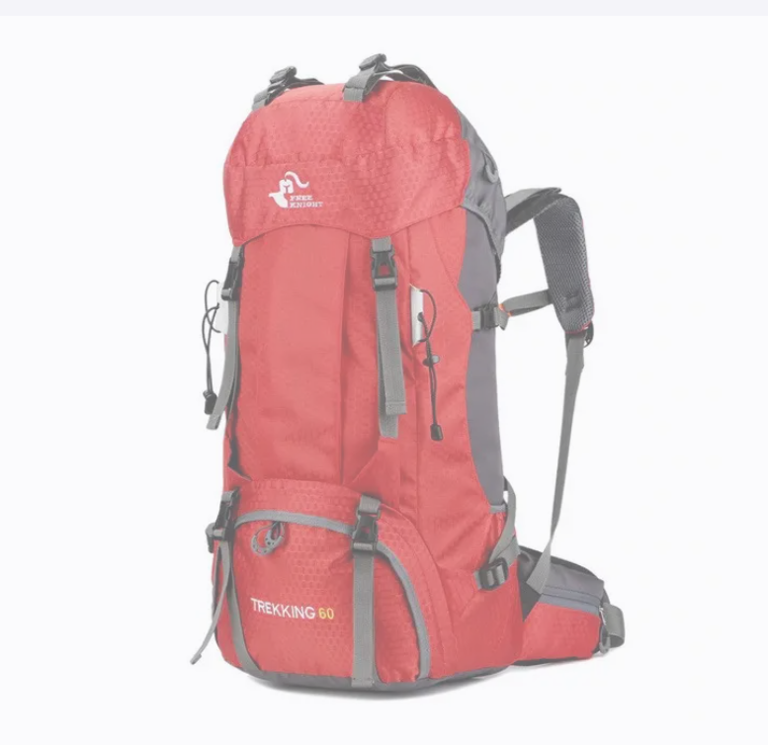

Візуальні стандарти

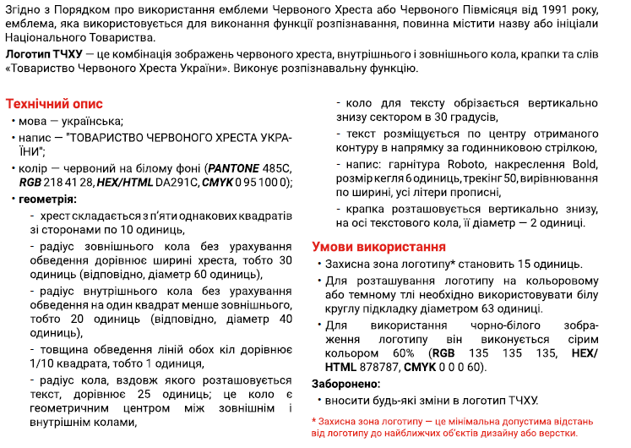
Логотип ТЧХУ

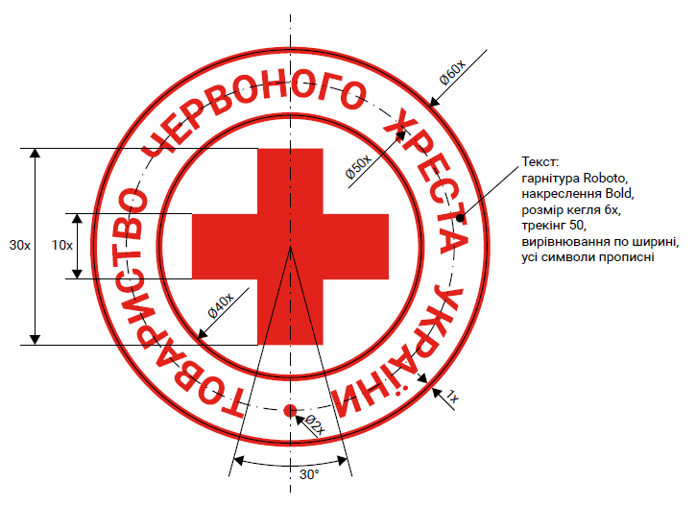
Схема пропорцій логотипу

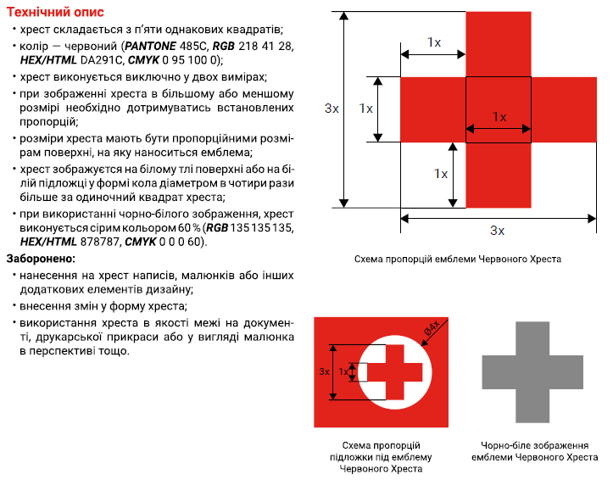
Емблема

Додаток 4
Склад набору

№п/н | Найменування | Кількість, шт.
1. | Аптечка:
1.1 | Ножиці парамедика | 1
1.2 | Марлеві серветки 5х5 см 25х2 шт/пак | 1
1.3 | Бинт NordicNew 10 см х 5 м з обробленим краєм | 1
1.4 | Джгут | 1
1.5 | Серветка гелева ОпікУн антимікробна 10 см х 10 см 1 шт /пак | 1
1.6 | Набір пластирів універсальних різномірних 40 шт/пак | 20
1.7 | Маркер перманентний чорний | 1
1.8 | Косинка медична 100 х 100 х 150 см., 2 шт. / пак | 1
1.9 | Пластир рулон на тканинній основі 3 х 500 см | 1
1.10 | Термоковдра | 2
2 | Туристичний рюкзак:
2.1 | Сух.пай разовий | 3
2.2 | Герметична сумка для документів | 2
2.3 | Туристичний килимок | 1
2.4 | Спальний мішок компактний | 1
2.5 | Серветки вологі 70-80 шт / пак | 1
2.6 | Легка ковдра | 1
2.7 | Рушник з мікрофібри 90 х 130 см. | 1
2.8 | Пончо-дощовик | 1
2.9 | Налобний ліхтарик | 1
2.10 | Комплект батарейок 12 шт. | 1
2.11 | Портативний радіоприймач | 1
2.12 | Павербанк | 1
2.13 | Упаковка сірників | 1
2.14 | Мільитінструмент | 1
2.15 | Запальничка | 1
2.16 | Свічки таблетки | 10
2.17 | Блокнот на пружині | 1
2.18 | Ручка | 1
2.19 | Мапа України | 1
2.20 | Мапа Києва | 1
2.21 | Свисток | 1
2.22 | Набір різнорозмірних торбинок | 1
2.23 | Хімічна грілка для рук | 5
2.24 | Хімічна грілка для ніг | 5
2.25 | Браслет виживальника із паракорду чорний 22 мм | 1
2.26 | Рукавиці робочі | 2

Наповнення аптечки

Аптечка First Aid Kit – очікується до отримання в укомплектованому вигляді з наповнення за позиціями №№ 4 – 13, додатку 1 (Список товарів для набору на випадок надзвичайної ситуації із зазначенням основних параметрів) та повинна включати в себе:

Ножиці парамедика – 1 шт.;
Марлеві серветки 10 см х 5 м з обробленим краєм – 1 уп.;
Бинт NordicNew – 1 шт.;
Джгут – 1 шт.;
Серветка гелева ОпікУн антимікробна 10 см х 10 см – 1 шт.;
Набір пластирів універсальних різнорозмірних – 20 шт.;
Маркер перманентний чорний – 1 шт.;
Косинка медична 100 х 100 х 150 см, 1 шт
Пластир рулон на тканинній основі 3 х 500 см – 1 шт.;
Термоковдра – 2 шт.

